
Colégio João XXIII

PLANEJAMENTO SEMANAL – EDUCAÇÃO INFANTIL
- SÉRIE/ ANO : PRÉ II
- BNCC: HABILIDADES TRABALHADAS NA SEMANA: EI03ET02/EI02TS02 EI02EO03/EI02EF02/EI03EO04/EI03EF02/ EI 03EO02/ EI03CG02
- ATIVIDADE DO PORTAL SAS PARA APOIO: Portal SAS ( Livro Era uma vez...) /Contação de história e Musicalização do SAS

DIAS  ATIVIDADES | 2ª FEIRA  DATA: 08/06 | 3ª FEIRA  DATA: 09/06 | 4ª FEIRA  DATA: 10/06 | 5ª FEIRA  DATA: 11/06 | 6ª FEIRA  DATA: 12/06
TEMA TRABALHADO NO DIA | Movimento e ação! | Hora de se divertir com os números! | No reino animal! | Atenção, concentração e muita animação! | Que comecem os jogos!
Atividade 01 | Acolhimento  Chamadinha, Calendário e tempo | Acolhimento  Chamadinha, Calendário e tempo | Acolhimento  Chamadinha, Calendário e tempo | Acolhimento  Chamadinha, Calendário e tempo | Acolhimento  Chamadinha, Calendário e tempo
Atividade 02 | Brincadeira sobre a letra J. | Brincadeira com os números. | Brincando de mímica dos animais. | Brincadeira com dominó. | Brincadeira sobre a Copa do Mundo e conhecer os mascotes.
Atividade 03 | LIVRO 2 – Págs. 28,29 e 30. | LIVRO: Hora de Brincar Pág.50,51 e 52. | Caderno (Xerox). | LIVRO: HORA DE BRINCAR  Págs. 112 e 113 | LIVRO 2- Págs. 31,32 e 33.
Atividade 04 | Caderno. Copie as palavras e faça um desenho.  Janela.  Jiló.  Jogo.  Jujuba. | Caderno. Faça conjuntos dos números.  5. 8. 12. 15. |  | Livro Grafomotor- Pág.22 | Caderno. Copie as palavras e circule a família silábica do J.  Jaca.  Jóia.  João.  Jaula.
Atividade 05 | Jogo de encaixe | História: A fila dos números. Youtube. | LIVRO: Era uma vez. Pág.22 | Blocos de madeira | PORTFÓLIO COPA DO MUNDO.
Atividade 06 | Começo dos ensaios para o Dia dos Avós. | Parquinho | História:  O jardim secreto dos animais falantes. | História: A aventura dos números mágicos. Youtube. | Música: Sou um jacaré!
Saída | Despedida musical  Trabalho de casa:  Caderno | Despedida musical | Despedida musical  Trabalho de casa:  caderno | Despedida musical | Despedida musical  TRABALHO DE CASA: CADERNO

COLÉGIO JOÃO XXIII.
RIO, 08/06/26 - PARA CASA
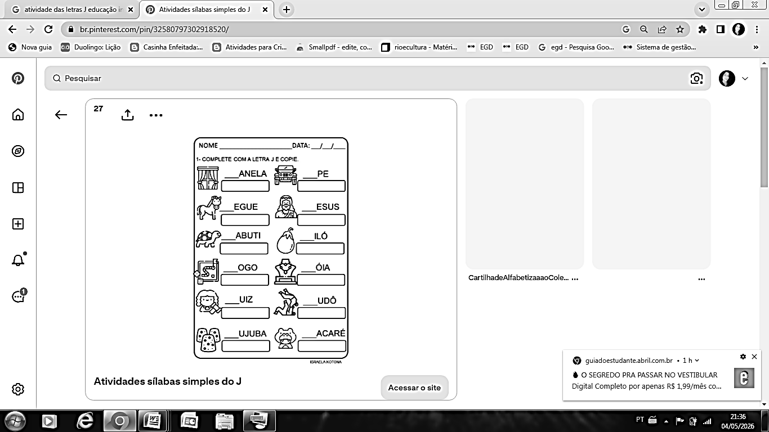

COLÉGIO JOÃO XXIII.
RIO, 10/06/26 – AULA
CONTE E REGISTRE A QUANTIDADE DE CHICLETES.

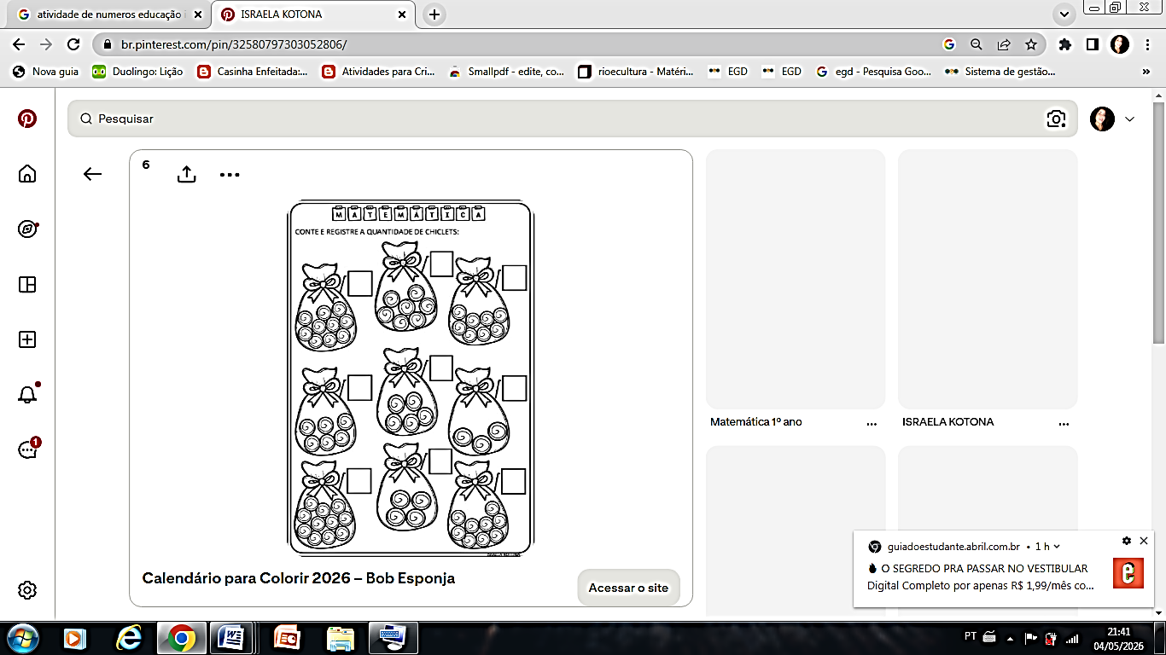

COLÉGIO JOÃO XXIII.
RIO, 10/06/26 – PARA CASA
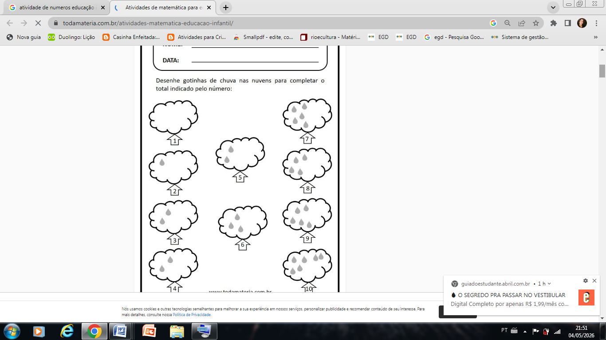

COLÉGIO JOÃO XXIII.
RIO, 12/06/26 – PARA CASA

PESQUISE E COLE PALAVRAS QUE INICIAM COM JA, JE, JI, JO E JU.

